|  |
| --- |
| Разработка подсистемы САПР вторичной переработки полиэтиленовых отходов  Выполнил:. |



Функциональная схема



Функциональная схема

(окончание)



Структурная схема

АРМ 1

Информационная подсистема

ПО:

- ОС Linux Mint 16 openSuse;

- Сервер Apache, php7, MySQL5.7;

ТО:

- Intel Core i5;

- RAM 2Gb, HDD 300Gb;

DVD-RW, сетевой адаптер;

МеО:

- Руководство администратора по работе с системой;

- Документация справочно-методического характера;

ЛО:

- Язык запросов MySQL;

ИО:

- БД просчитанных проектов dbResultProject.sql;

- БД справочных характеристик составных частей продукта dbHelp.sql;

МО:

- Создание визуального представления чертежа;

- Создание документации проекта, сведение выполненых расчетов;

ИО:

- БД dbModules.modulGost;

- БД dbModules.Parametres;

ЛО:

- Оконный интерфейс;

ПО:

- Блок расчета конструктивных параметров constructor.cs;

МО:

- Расчет используемых в проекте модулей установки, решение СЛАУ;

- Подбор модуля в зависимости от результатов мадели процессов;

МО:

- Модель идеального смешения для двух уровней нагрева реактора;

- Модель оптимизации покоординатным спуском по заданным критериям;

- Решение системы уравнений методом Элера;

АРМ 2

Подсистема ввода исходных данных

Подсистема расчета конструкторских параметров

Подсистема расчетов мат модели

Подсистема формирования документ-проекта

ИО:

- БД dbModules.modulGost;

- БД dbModules.modulParametres;

ЛО:

- Оконный интерфейс;

ПО:

- Программа расчета проекта mmodul.cs;

- Выполнение расчетов по модели optResult.cs;

ЛО:

- Оконный интерфейс;

ПО:

- Контроль ввода input.cs;

МО:

- Модуль первоначальной обработки условий заказчика;

- Проверка введенной информации на условия корректности;

АРМ 2

Общесистемное обеспечение

Структурная схема (окончание)

ЛО:

- Оконный интерфейс;

ПО:

- Программа расчета и проеткирования initial.exe;

МеО:

- Методическое указание по взаимодействию пользователя с ПО;

ПО:

- MS Windows 8.1, Oracle SQL connector, AutoCAD11, MS Office7, Net Framework 4.5;

ТО:

- IntelCore i-5, 2x4 Gb, принтер HP Deskjet Ink Advantage 5525 Струйный;

Сетевой адаптер TP-Link TL-WN822N 802.11n, монитор 21.5" Benq GL2250;

Клавиатура Logitech Keyboard K120, мышь (910-003357) Logitech Optical B100;

Даталогическая схема

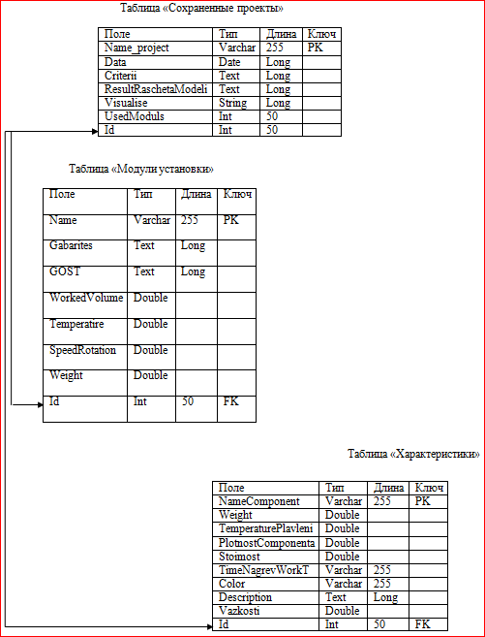

Задача:

Найти пропорциональное соотношение составляющих: полимер C1, песок C2, краситель C4, при которых получение итоговой смеси для линии прессформ mвых будет максимально в заданных заказчиком ограничениях по времени $τ$.

Уравнение связи: $C_{5}=F(C_{1},C_{2},C_{4},τ)$, mвых = F(C5)

Математическая модель:

$$\frac{dC_{1}}{dτ}=k_{1}C_{1}C_{2}+k_{2}C_{1}C_{3}+kC_{1}C_{3}$$

$$\frac{dC_{2}}{dτ}=k_{1}C_{1}C_{2}C_{3}+k_{4}C_{2}C_{3}$$

$$\frac{dC_{3}}{dτ}=k_{1}C_{1}C_{2}-k_{3}C_{1}C_{3}+k_{4}C_{2}C_{3}$$

$$\frac{dC_{4}}{dτ}=k_{1}C_{1}C_{2}C_{3}$$

$$\frac{dC_{5}}{dτ}=k_{1}C_{1}C_{2}C_{3}+k_{2}C_{1}C_{5}+k_{4}C_{2}C_{3}$$

$$m_{(вых)}=C_{5}*M*V$$

$M-молярная масса, V-объём камер$ Варьируемые параметры:

$k_{1}=A_{1}*exp⁡(-E/R*T)$ Температура полимера C1 [0…300] *С

Температура песка C2 [0…80] *С

Масса вещества m(вх) [0…1000] кг/ч

$$k_{4}=A_{4}*exp⁡(-E/R*T)$$

Ограничения:

$$τ_{min}<τ<τ_{max}$$

$$C_{1}/C_{2}/C_{4}→C_{5max}$$

Постановка задачи оптимизации

Результат решения задачи оптимизации

